关于召开数字建造高峰论坛暨重庆仙桃数据谷数字建造技术应用现场观摩会的通知
各关联协会、会员企业及有关单位：
为贯彻落实党的十九大精神，深入推进国家大数据战略实施，加快建设数字中国，促进互联网、大数据、人工智能与工程建设企业的深度融合，推动BIM技术应用成果分享和经验交流，我会定于7月25日至27日在重庆举办“数字城市建设高峰论坛暨重庆仙桃数据谷项目BIM技术应用观摩会”。
- 会议组织
主办单位：中国施工企业管理协会
协办单位：四川省建筑业协会
重庆市建筑业协会
成都市建筑业协会
重庆渝北区质量监督总站
重庆仙桃数据谷投资管理有限公司
中国冶金科工集团有限公司（中冶集团）
同济大学重庆校友会
承办单位：中国五冶集团有限公司
上海鲁班软件股份有限公司
- 会议内容
 | 主题 | 嘉宾
8:00-9:00 | 签到、领资料
9:00-9:10 | 协会领导致词 | 中国施工企业管理协会  尚润涛 副会长 秘书长
9:10-9:30 | 基于BIM的大数据产业园智慧建造展望 | 中国五冶集团  谭兴山 副总经理
9:30-10:00 | 基于城市规划视角的我国智慧城市建设思考分析 | 鲁班软件 副总裁 于晓明
10:00-10:40 | 可计算城市—基于CIM的数字城市建设之道 | 鲁班软件 董事长 杨宝明
10:50-11:30 | CIM—打造数字园区的利器 | 班联数城 技术总监 李浩然
11:30-12:00 | 中国五冶集团BIM发展之路及成果展 | 中国五冶集团 廖兴国BIM中心主任
12:00-14:00 | 午餐、休息
14:00-14:20 | 《施工企业集团BIM深化应用实施方案》  成果发布 | 鲁班软件 于晓明 副总裁
14:20-15:00 | 重庆仙桃数据谷项目BIM实践 | 中国五冶集团仙桃数据谷项目BIM负责人兼副总工程师 叶盛智
15:00-15:40 | 数字中国建设者，鲁班BIM的融合与创新 | 鲁班软件技术中心总监 王铮
15:40-16:00 | 基于BIM/CIM的工地指挥中心解决方案 | 鲁班软件技术中心总监 王铮
16:20-17:00 | 融合BIM的企业级项目管理创新 | 新中大科技 副总裁 蒋巨峰
17:00-17:20 | 实景三维的应用 | 成都华弋众联科技有限公司  技术总监 韩伟
17:20-18:00 | 互动交流 | 谭兴山、杨宝明、廖兴国、于晓明、蒋巨峰
（二）项目观摩、成果展示
1. 智慧文明工地观摩
2. 数字建造技术应用成果展
3. 企业信息化展示
- 参会人员
（一）工程建设企业董事长、总经理、高管及总工程师、总经济师、首席信息官等；
（二）工程建设企业信息、技术中心以及科技部、企管部、工程部等相关部门负责人；
（三）各关联协会领导及信息化建设负责人；
（四）互联网及信息技术企业高管、技术人员等。
- 会议时间
7月25日14:00-22:00报到，26日全天会议，27日上午项目实地观摩，会期一天半。
- 会议地点及酒店预订
（一）会议地点
重庆两江云顶大酒店（重庆市北碚区云汉大道136号，电话023-68318888）。
（二）酒店预订
1. 外省市企业参会人员务必提前电话预订房间，并告知参加重庆仙桃数据谷会议，预定成功后持身份证到酒店前台登记入住；
2. 重庆两江云顶大酒店住宿费标准（费用自理）：标准间、大床房为388元/晚，含早餐；
3. 预定电话：前台023-68318888，张经理18696785723。
- 报名方式
为更多企业普及数字建造技术，企业免费参会（每家限2-3人），谢绝空降。差旅住宿自理。
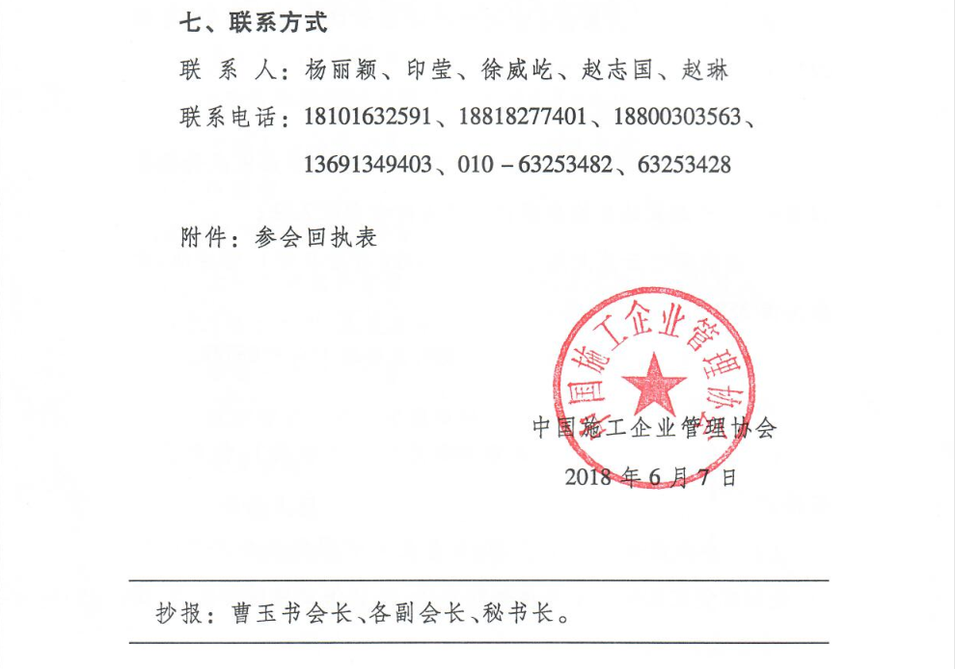
填写参会回执表，并于7月20日前将可编辑电子回执表发送至438219@qq.com或cacempx@163.com。

参 会 回 执 表
单位名称
通讯地址
经 办 人 | 姓名 |  |  | 电话
参会人员 | 部门及职务 |  | 手机号码  (接收会务提醒) |  | QQ/E-mail  （接收会议课件资料）
注：参会回执请务必于7月20日前发送至438219@qq.com,cacempx@163.com，参会报到需带此回执。

